Цели и задачи объединения. Правила поведения в объединении. Водный инструктаж по ТБ.
Целью объединения является обучение студентов основам парикмахерского искусства и визажа.
Задачи объединения: научиться выполнять укладки и причёски различного направления , стиля, подбирать препараты для укладки волос и фиксации причёски, изучить основные инструменты и приспособления для выполнения укладки волос, изучить основные инструменты и приспособления для выполнения причёсок и макияжа, подбирать причёски и макияж для каждого клиента в зависимости от его индивидуальных особенностей.
Правила поведения в объединении:
- Необходимо приходить на занятия в сменной обуви.
- Нельзя опаздывать на занятия без уважительной причины.
- Всё необходимое для занятия подготовить заранее.
- Уважать друг друга, не перебивать, быть внимательными.
- Внимательно изучать и слушать новый материал.
- Соблюдать все правила техники безопасности.
Расписание занятий:
пн | ср | пт
16.00-16.45 | 16.00-16.45 | 16.00-16.45
17.00-17.45 | 17.00-17.45 | 17.00-17.45

Правила техники безопасности.
- Запрещается включать неисправные рубильники, они должны быть защищены коробками.
- Запрещается пользоваться оголенными розетками.
- Запрещается мокрыми руками включать и выключать эл.приборы.
- Напряжение эл.приборов должно быть не выше 220 В.
- Провода переносных эл.приборов не должны касаться влажных и горячих поверхностей.
- При обнаружении каких-либо неисправностей в эл.приборов, работа с ними должна быть прекращена.
- Ремонт эл.приборов доверять только специалистам.
- Уходя с рабочего места обязательно выключать местное освещение и все эл.приборы.
- При обслуживании клиентов, не отвлекайтесь.
- Все ёмкости, пузырьки, флаконы и пр. должны быть обязательно подписаны.
- Не распыляйте косметические средства в лицо клиенту.
- Запрещается использовать просроченную продукцию в парикмахерской.
- Категорически запрещается хранить быстро воспламеняющие и горячие вещества в близости от нагревательных приборов.
- При первом признаке пожара вызвать пожарную службу – 01 и покинуть помещение согласно плану эвакуации.

Возникновение искусства причёски. Причёски народов мира, Современные тенденции моды.
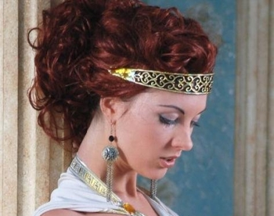
История парикмахерского искусства началась, вероятно, еще в каменном веке, когда первобытный человек увидел свое отражение в реке и решил преобразить свой облик. Зачем ему это понадобилось – прихорошиться перед первой красавицей племени или произвести устрашающее впечатление на недружелюбно настроенных жителей соседской общины – никто не знает. Но уже на наскальных картинах можно разглядеть прически первых модников нашего мира – пусть это были всего лишь перетягивающие волосы шнурки из шкурок диких зверей…
Но человечество развивалось, менялись и представления о красоте. Итак, начнем краткий экскурс в историю прически!
Древний Египет. Египтяне привнесли в парикмахерское искусство многое из того, что популярно и по сей день. Например, именно египтяне придумали первую модельную стрижку – каре. Кроме этого, в древнем Египте возникла мода на окраску волос: в моде был иссиня-черный цвет, и секрет красителя, который использовали восточные модники, до сих пор не раскрыт: известно лишь то, что в его состав входила хна. Египтяне часто заплетали волосы в косичку, и если мужчинам полагалось иметь короткие волосы (исключение составляли жрецы и – позже – знатные вельможи, которым надо было носить парики), то одной из составляющих женской красоты являлись длинные прямые темные волосы.
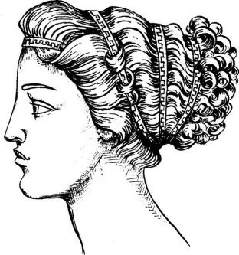
Древняя Греция. В Греции, как утверждает пословица, есть все. Вот и парикмахерское мастерство было развито тут очень хорошо, и дело, в первую очередь, в огромном числе бальзамов и смесей, которые древние греки изобрели для улучшения качества волос. Парикмахеры в Греции назывались каламистрами – это словно произошло от названия железных палочек, на которые наматывали волосы для того, чтобы придать им объем. Моделируя причёски, мастера создава настоящие шедевры, особенно для женщин, ибо гречанки отпускали длинные волосы. В моде был прямой пробор: волосы разделяли на две части, завивали в роскошные локоны и затем прихотливо убирали в изящные, прихотливые узлы на затылке.
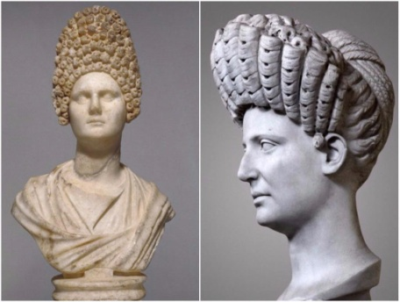
Древний Рим. В отличие от греков и египтян, римляне любили светлые тона волос – может, римские модницы хотели походить на бледнокудрых дев из германских племен? Парикмахеры изобрели специальный раствор для изменения цвета темных волос в блонд, но его секрет не разгадан по сей день. Во многом римский стиль причесок напоминал греческий, с той лишь поправкой, что римляне старались делать все более аккуратно, лаконично: волосы мужчин стали еще короче, а женские прически, хотя и отличались композиционной сложностью и оригинальностью, были менее масштабными.
Европейское средневековье. В эпоху отважных рыцарей и прекрасных дам представления о красоте волос были следующими. Мужчины стриглись очень просто, волосы зачесывали назад, и ничего зазорного не было в прическе, которая у нас получила несколько насмешливое название: «под горшок». У женщин, как водится, все было гораздо интереснее: незамужние женщины носили длинные, до бедер, волосы распущенными. Замужним дамам приходилось скрывать красоту своих локонов под покрывалом, чтобы один муж мог любоваться их красотою. В моде были кудри – и средневековые красотки использовали щипцы и разогретые металлические палочки, дабы их волосы приобретали вожделенный объем и воздушную легкость кудрей…
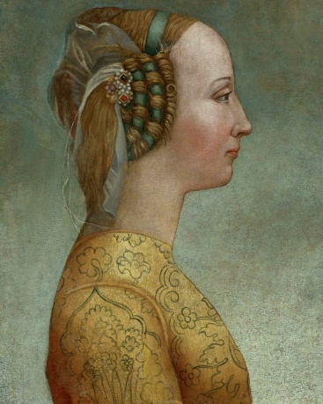
Эпоха Возрождения. Как известно, культура Возрождения во многом вернулась к культуре античности, и в мире моды также обратились к полузабытым, старинным идеалам красоты: в моду вновь вошли сложные, искусные прически. Но дамы XIV–XVIвеков старались подчеркнуть красоту своих волос не только необычными прическами, но с помощью ювелирных украшений, перьев, диадем…

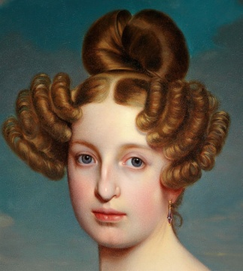
Эпоха классицизма. Именно в XVIII веке женщины стали носить короткие стрижки: так модницы выражали свое почтение Марии-Антуанетте и другим героям великой французской буржуазной революции, погибших от гильотины. Франция становится центром европейской моды, и в моду входят шпильки и другие более простые украшения, сменяющие пышные и помпезные конструкции предыдущих модных эпох. Но что не теряло своей популярности – так это локоны, без которых нельзя было представить ни одну придворную даму!
Конечно, на этом история причесок не кончается. Но ампир и бидермейер быстро сменили друг друга и уступили место еще более стремительно сменяющим друг друга стилям пестрой эпохи эклектики. Она и породила большую часть современных тенденций: «милитари» (как у мужчин, так и у женщин) в 40-е годы XX века, «конский хвост» в 50-е, «демократическая стрижка» в 60-е… А 80-е открыли модницам всего мира химическую завивку: она существенно облегчила дамам жизнь и открыла новые горизонты для фантазий. Что ж, нам остается лишь следить за развитием современных тенденций и гадать, какая из них определит стиль нашего времени…

